ИНТЕГРАЦИОННОЕ ВЗАИМОДЕЙСТВИЕ СУПА - СОУР В ЧАСТИ ПЕРЕДАЧИ ДАННЫХ ПО ДЕФЕКТАМ ОБЪЕКТОВ ЭКСПУЛАТАЦИИ.

П.24 «Интеграционное взаимодействие СУПА - СОУР в части передачи данных по дефектам объектов эксплуатации»
Таблица 1 - Лист согласования
Организация | Должность | ФИО | Подпись | Дата

Содержание

Основные термины и сокращения 4
1 Общие сведения 5
2 Описание функциональных спецификаций внутреннего потока данных и сервисов 6
3 Требования к интеграции 8
4 Получение информации от СУПА 10
5 Взаимодействие сервисов 11
5.1 Общие положения 11
5.2 Описание взаимодействия 11
ПРИЛОЖЕНИЕ 1 П.24 «Интеграционное взаимодействие СУПА - СОУР в части передачи данных по дефектам объектов эксплуатации» 13
Приложение 2 П.24 «Интеграционное взаимодействие СУПА - СОУР в части передачи данных по дефектам объектов эксплуатации» 15

Основные термины и сокращения
Таблица 2 - Основные термины и сокращения
Термин, сокращение, аббревиатура | Определение
ТМ | Техническое место
ЕО | Единица оборудования
СУПА | Система управления производственными активами на базе КИСУР (ПО SAP)
СОУР | Система оперативного управления работами
ЕИР | Единая интеграционная платформа
SOAP | Англ Simple Object Access Protocol – простой протокол доступа к объектам
XML | Англ eXtensible Markup Language – расширяемый язык разметки

- Общие сведения
Настоящий документ разработан в рамках концепции создания «Системы оперативного управления ремонтами (СОУР)».
Документ содержит детализированное описание интеграционного потока данных и сервисов П.24 «Интеграционное взаимодействие СУПА - СОУР в части передачи данных по дефектам объектов эксплуатации» (включая: способы взаимодействия с интегрируемыми системами, форматы данных, передаваемые и принимаемые интегрируемыми системами, и правила их преобразования).

- Описание функциональных спецификаций внутреннего потока данных и сервисов
Схема внутреннего интеграционного потока П.24 «Интеграционное взаимодействие СУПА - СОУР в части передачи данных по дефектам объектов эксплуатации», реализуемого в рамках данного решения между СУПА, ЕИР и СОУР по проекту «Системы оперативного управления ремонтами (СОУР)» приведена на рисунке 1.Описание интеграционного потока П.24 «Интеграционное взаимодействие СУПА - СОУР в части передачи данных по дефектам объектов эксплуатации» приведено в таблице 3.
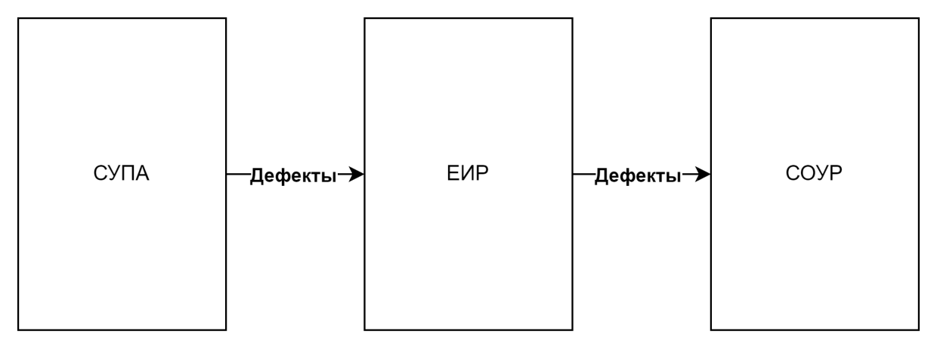
Рисунок 1 - Схема интеграционного потока П.24 «Интеграционное взаимодействие СУПА - СОУР в части передачи данных по дефектам объектов эксплуатации»

Таблица 3 - Описание потока П.24 «Интеграционное взаимодействие СУПА - СОУР в части передачи данных по дефектам объектов эксплуатации»
Поток | Передаваемые данные | Требования | ИС Источник | Формат отправки | ИС Приёмник | Формат приёма
П.24 «Интеграционное взаимодействие СУПА - СОУР в части передачи данных по дефектам объектов эксплуатации» | Данные по дефектам | Выполнение по запросу | СУПА | SOAP/XML | СОУР | SOAP/XML
*Пример запроса данных приведён в Приложении 1.

- Требования к интеграции
Функционирование интеграционного потока данных обеспечивается взаимодействием смежных ИС посредством формирования запроса на стороне СОУРа по протоколу SOAP/XML. Схема взаимодействия при такой реализации потока П.24 «Интеграционное взаимодействие СУПА - СОУР в части передачи данных по дефектам объектов эксплуатации» приведена на рисунке на рисунке 2.
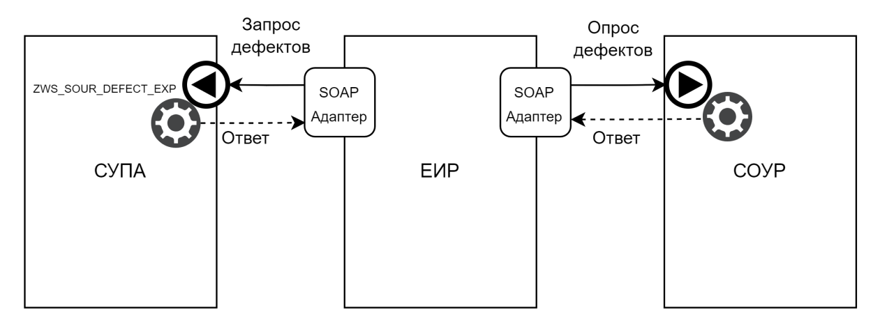
Рисунок 2 - Схема интеграционных сервисов для реализации интеграционного потока П.24 «Интеграционное взаимодействие СУПА - СОУР в части передачи данных по дефектам объектов эксплуатации»
Перечень участвующих в реализации интеграционного потока HTTP - сервисов приведён в таблице 4.
Таблица 4 - Список HTTP-сервисов для реализации интеграционного потока П.24 «Интеграционное взаимодействие СУПА - СОУР в части передачи данных по дефектам объектов эксплуатации»
ИС источник | Веб-сервис назначения | Тип сервиса | Формат вх. потока | Реализуемые интеграционные потоки
СОУР | defect-sour-adapter | веб-сервис | SOAP XML | П.24 «Интеграционное взаимодействие СУПА - СОУР в части передачи данных по дефектам объектов эксплуатации»
ЕИР | ZWS_SOUR_DEFECT_EXP | веб-сервис  (Центр) | SOAP XML
ЕИР | ZpmSourMessages | веб-сервис (ЦиП) | SOAP XML

Последовательность направления и получения запросов при взаимодействии приведена на рисунке 3.
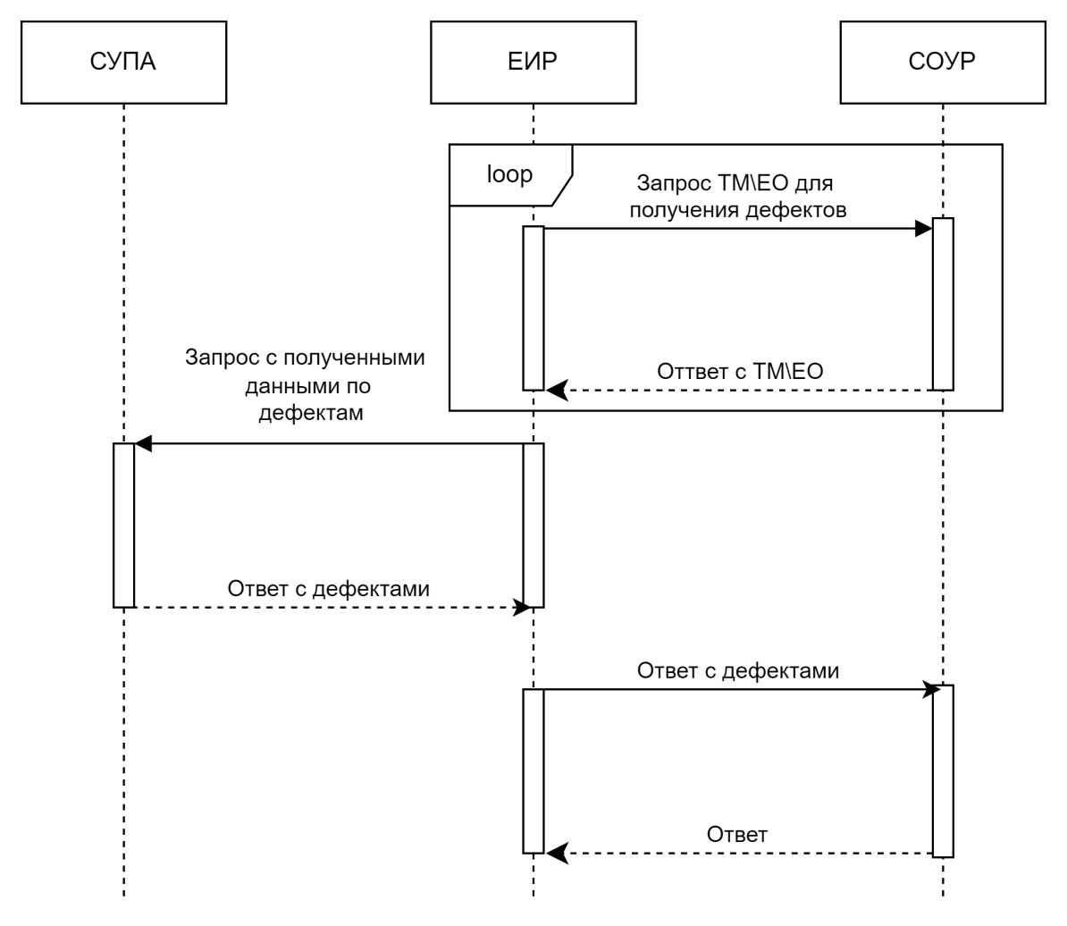
Рисунок 3 - Схема последовательности взаимодействия при получении данных
- Получение информации от СУПА
Для реализации интеграционного взаимодействия необходимо создание клиента на стороне ЕИР с целью взаимодействия с сервисом ZWS_SOUR_DEFECT_EXP / ZpmSourMessages на стороне СУПА и клиента для взаимодействия с системой СОУР, для периодичного опроса базы данных.
- Взаимодействие сервисов
  - Общие положения
В качестве протокола взаимодействия СУПА, ЕИР и СОУР используется формат SOAP/XML используется асинхронный обмен сообщениями.
Подключение должно осуществляться по протоколу HTTP с использованием базовой авторизации (TransportWithMessageCredential).
Для передачи информации передаётся SOAP-XML запрос.
SOAP/XML запросы должны передаваться в кодировке UTF-8.
  - Описание взаимодействия
Взаимодействие систем строится следующим образом:
Инициатором взаимодействия является ЕИР, по регламентному заданию выполняется формирование запроса к СОУР для получения ТМ\ЕО. ЕИР формирует запрос, на основании выборки всех ТМ\ЕО находящихся в СОУР к СУПА для получения Дефектов.
ЕИР, производит периодический запрос 1 раз в неделю объектов эксплуатации из СОУР;
При наличии необходимых данных, ЕИР производит их валидацию и формирует запрос к СУПА для получения дефектов;
- («DateFrom», «DateTo» указывается в конфигурации сервиса ЕИР);
- В случае не успешной валидации, ЕИР передаёт системе СОУР соответствующий ответ;
- В случае успешной валидации, полученный запрос передаётся в систему СУПА к сервису ZWS_SOUR_DEFECT_EXP / ZpmSourMessages для дальнейшей обработки;
- СУПА обрабатывает полученный запрос от ЕИР в зависимости от полученных параметров и предоставляет ответ о выполнении;
- ЕИР получает и валидирует полученный ответ для дальнейшей обработки и передачи системе СОУР;
- ЕИР получает дефекты со статусами СООТ, СОРА (дефект есть и не включён в заказ ТОРО) и СОРА + ЗКПР (дефект есть, и он включён в заказ ТОРО), записываем в СОУР наличие дефекта. Если получаем дефекты со статусом МТКУ (дефект помечен на удаление), то удаляем из СОУР существующий дефект. Сообщения со статусом СОЗА ИЛИ где статус содержит ‘%МТКУ%’, записываются с флагом false в поле ‘confirmed’;
- -В случае не успешной валидации системе СОУР передаётся ответ с ошибкой;
- -В случае успешной валидации, сервис на стороне ЕИР передаёт ответ на запрос в систему СОУР.

ПРИЛОЖЕНИЕ 1 П.24 «Интеграционное взаимодействие СУПА - СОУР в части передачи данных по дефектам объектов эксплуатации»
Пример полученных данных
<?xml version="1.0" encoding="UTF-8"?>
<soap-env:Envelope xmlns:soap-env="http://schemas.xmlsoap.org/soap/envelope/">
<soap-env:Header/>
<soap-env:Body>
<n0:ZPM_SOUR_DEFECT_EXPResponse xmlns:n0="urn:sap-com:document:sap:rfc:functions">
<ET_DEFECTS>
<item>
<ASSETID>PS110-000344-01</ASSETID>
<TASK/>
<DEFECTTYPE>0001</DEFECTTYPE>
<DEFECTTYPEGROUP>DK000049</DEFECTTYPEGROUP>
<DEFECTSTATUS>СООТ</DEFECTSTATUS>
<DEFECTNUM>010000005889</DEFECTNUM>
<ENGINEER>00000000</ENGINEER>
<INSPECTIONDATETIME/>
<COMM>Осмотр: Трансформатор ТДТН-25000/110/35/</COMM>
</item>
<item>
<ASSETID>PS110-000344-01</ASSETID>
<TASK/>
<DEFECTTYPE>0001</DEFECTTYPE>
<DEFECTTYPEGROUP>DK000049</DEFECTTYPEGROUP>
<DEFECTSTATUS>СООТ</DEFECTSTATUS>
<DEFECTNUM>010000005890</DEFECTNUM>
<ENGINEER>00000000</ENGINEER>
<INSPECTIONDATETIME/>
<COMM>Осмотр: Трансформатор ТДТН-25000/110/35/</COMM>
</item>
</ET_DEFECTS>
</n0:ZPM_SOUR_DEFECT_EXPResponse>
</soap-env:Body>
</soap-env:Envelope>

Приложение 2 П.24 «Интеграционное взаимодействие СУПА - СОУР в части передачи данных по дефектам объектов эксплуатации»
Таблица 5 - Атрибутивный состав
Поле | Формат | XML ЦиП | XML Центр | Таблица в БД СОУР | Поле в БД СОУР | Тип поля в БД СОУР
Входные данные
Код объекта (ТМ\ЕО) | Строка, 30 | EquipmentId | IT_ASSETID | technical_places\equipments | integration_entity_id | integer
Дата и время изменения или создания дефекта | Дата, 10  Время, 10 (период, обязательно) | DateBegin  DateEnd | IV_DATEFROM  IV_DATETO | Получаем из конфигурации сервиса ЕИР
Выходные данные для формирования файлов xml при передаче в СОУР
Код объекта эксплуатации (единицы оборудования или технического места); | Строка, 30 | tplnr  equnr | ASSETID | detected_defects | tasks -> technical_places\ equipments | integer
Код группы дефектов; | Строка, 10 | fegrp | DEFECTTYPEGROUP |  | defect_code_id -> group_id | integer
Код дефекта | Строка, 4 | fecod | DEFECTTYPE |  | defect_code_id | integer
Дата обнаружения дефекта | Дата, 10 | null | INSPECTIONDATETIME |  | record_at | timestamp
Таб.номер сотрудника, обнаружившего дефект | Строка, 10 | null | ENGINEER |  | employee_id | integer
Статус |  | systemState | DEFECTSTATUS |  | Принимаем сообщение со статусом СООТ, СОРА, СОРА + ЗКПР, МТКУ
Комментарий |  | qmtxt | COMM |  | comment | text
Код в СОУР |  | Не известен | Не известен |  | id_export_defect | Integer  Присваивается в БД СОУР

